INFORME FINAL DEL PROYECTO 3573/2013CHT
Responsable: Elizabeth Díaz Cuenca Corresponsable: Alejandro Rafael Alvarado Granados Colaboradoras: Emma González Carmona y Norma Hernández Ramírez
Gestión del Proyecto de Residuos Sólidos para la comunidad de San Pedro Atlapulco, Ocoyoacac.

CONTENIDO
1. Principios teórico-conceptual y metodológico para el manejo de los residuos sólidos
1.1. Situación de los residuos sólidos en México
1.2. Marco legal de los residuos sólidos urbanos
1.3. Enfoque del Desarrollo Local Sustentable
1.4. Metodología para la formulación de un proyecto de residuos sólidos urbanos
2. Diagnóstico de los residuos sólidos en San Pedro Atlapulco
2.1. Contexto de la localidad de estudio
2.2. Características de los residuos sólidos en San Pedro Atlapulco
2.3. Síntesis de la situación de residuos sólidos de San Pedro Atlapulco
3. Formulación y evaluación del proyecto de residuos sólidos para San Pedro Atlapulco
3.1. Proyecto de residuos sólidos inorgánicos: Centro de Acopio
3.2. Proyecto de residuos sólidos orgánicos: Vermicomposta
3.3. Evaluación y Gestión de proyectos
Conclusiones
Bibliografía. Anexos
Gestión del Proyecto de Residuos Sólidos para la comunidad de San Pedro Atlapulco, Ocoyoacac

Elizabeth Díaz Cuenca, Alejandro Rafael Alvarado Granados, Emma González Carmona y Norma Hernández Ramírez

Área del conocimiento y disciplina: Ciencias Sociales y

Introducción
La presente investigación es continuación de tres proyectos que se han llevado a cabo dentro del Cuerpo Académico: Desarrollo, Ambiente y Procesos de Configuración Territorial con el tema de las aguas residuales domésticas, y dada la relación estrecha entre la contaminación del agua residual con la presencia de basura vertida en los ríos y en basureros a “cielo abierto”, se decidió abordar el caso de los residuos sólidos urbanos, más aún en el área de estudio se ubica en una zona de recarga acuífera.
El impacto de los residuos sólidos (RS) en el medio ambiente ha dificultado el desarrollo en algunas comunidades, pues el crecimiento en su volumen y por la forma en que se manejan ha ocasionado altos costos económicos y ambientales. A nivel nacional, el volumen de los RS va creciendo de manera significativa; de 2003 y 2011 se incrementó en 25% (Semarnat 2012:320). Además, el porcentaje de reúso y reciclaje todavía es mínimo con relación a los residuos a “cielo abierto”.
En este sentido, se han establecido algunos programas y planes, así como un fundamento legal para un manejo sustentable, en donde al municipio se le ha designado como el responsable de formular y ejecutar el programa para el manejo integral de los residuos. En este sentido, se eligió un caso de estudio a una localidad del Estado de México, que tras haber realizado un diagnóstico, se identificó los impactos posibles a su territorio. De ahí que el objetivo, es exponer la propuesta de un proyecto de residuos sólidos que impacte en el desarrollo de la comunidad, a partir de la descripción de cada una de las fases del proyecto, con base a la metodología de proyectos de inversión y el fundamento teórico del Desarrollo Local Sostenible. La elaboración del proyecto se llevó a cabo de manera conjunta con la participación de los agentes locales.
La estructura de la investigación se conforma de tres grandes apartados: Primero se determinó los principios teórico-conceptual y metodológicos por las cuales se conduciría la investigación, y dado que el motivo de dicho trabajo nació de una necesidad manifiesta por algunos agentes de la comunidad de estudio, se adoptó el enfoque teórico del Desarrollo Local Sustentable como una óptica para examinar el problema. Dado que el propósito fue dar una solución al mismo problema, se tomó la metodología del proceso de planeación, se partió con la caracterización, diagnóstico y definición de estrategias que en este caso fue la elaboración de proyectos para los residuos sólidos, asimismo, para la formulación de éstos, se basó en la metodología de los estudios para la formulación de proyectos de inversión. En este sentido, un segundo apartado consistió en elaborar un diagnóstico de la situación de los residuos sólidos en la comunidad, cuyo objetivo fue considerar las diversas dimensiones que comprende el problema; lo económico, social, cultural, político-administrativo y tecnológico que caracterizan a la comunidad. Finalmente, el último apartado se orienta a la formulación del proyecto de residuos sólidos urbanos para la comunidad considerando las fases del manejo de los residuos sólidos; generación, recolección, transporte y disposición final, además se describieron los aspectos específicos de un proyecto de residuos sólidos inorgánicos y otro, de orgánico requieren cubrir..
Marco de Referencia
1. Fundamento teórico-conceptual y metodológico para el manejo de residuos sólidos
1.1. Situación de los Residuos Sólidos en México
El impacto de los residuos sólidos en el medio ambiente ha dificultado el desarrollo comunitario, debido a los costos sociales, naturales y económicos que los residuos provocan en el agua, aire, suelo, flora y fauna. En el agua, el vertimiento de residuos sólidos sin tratamiento contamina las aguas superficiales o subterráneas, además de ocasionar inundaciones por obstrucción de los canales de drenaje y del alcantarillado; en el aire, la quema de los residuos o su incineración sin equipos de control adecuados, genera gases y partículas que dañan a la salud; en el suelo, la descarga y acumulación de residuos producen impactos estéticos, malos olores y polvos irritantes. Además, los desechos sólidos depositados en un botadero a cielo abierto o en un relleno sanitario, contaminan el suelo que subyace con microorganismos patógenos, metales pesados, sustancias tóxicas e hidrocarburos que están presentes en el lixiviado de los desechos. En la flora y fauna, al alterarse su ecosistema por los efectos mencionados, genera remoción de especímenes de la flora y perturbación de la fauna nativa.
Los residuos sólidos experimentan un crecimiento acelerado, y representan un gran desafío el manejo sustentable a éstos. El Banco Mundial llamado "What a Waste: A Global Review of Solid Waste Management" advierte que los residuos sólidos urbanos generados por los habitantes de las ciudades aumentarán un 70% hasta el año 2025. En México la magnitud del problema crece pues, según el Informe de la Semarnat (2012:320-341) entre 2003 y 2011 se incrementó el volumen de residuos al 25%, representando alrededor de 41 millones de toneladas, es decir, 112.5 mil toneladas de RSU diariamente, y el Estado de México es la entidad federativa que genera la mayor cantidad, contribuyendo con un 16% del total. Se estima que cada persona en promedio produce .876 kgms.
Además del ritmo de crecimiento de los RS, la forma en que se manejan muestra el impacto negativo al medio ambiente y la vulnerabilidad para llegar a un desarrollo. Del total de residuos generados en el país diariamente, solo el 83.93% se recolecta, de éste total el 61.74% se disponen en relleno sanitario y en sitios controlados, 15.93% se destinan a tiraderos a cielo abierto y el resto su disposición es desconocida (Semarnat, 2012: 340). Esta magnitud y ritmo de crecimiento de los RS revelan la dimensión del impacto negativo que se puede generar en los recursos naturales agua, suelo, aire y por ende, en la salud de la población.
La forma en que se recolecta también muestra el impacto en el medio ambiente; se estima que solo el 9.11% se hace de manera selectiva, es decir, la mayor parte se hace de manera mixta, mezclando todo tipo de residuos. Un gran avance obligado que se ha tenido es la industrialización de ciertos residuos como el plástico, vidrio, cartón, fierro entre otros, sin embargo, es muy poco el material que se aprovecha. Otra vía son las plantas de tratamiento orgánico también es muy poca y a pesar que en el mercado existen, todavía su consumo no es muy difundido. Esto nos muestra cuanto a nivel nacional se requiere trabajar al respecto.
El Estado de México como se mencionó anteriormente, es la entidad que produce más residuos sólidos, se estimó que en 2007 se produjo 1 046 kg/habXdía (Programa; 2009:12), mayor que el promedio nacional (.847 kg/habXdía), quizás por ello es también la entidad que ha recibido mayor número de apoyos en el periodo 2009-2012 (Samarnat, 2012:52).
Según su composición, del total de residuos inorgánicos el 14.03 % es reciclable y del total de orgánicos el 48.12% tienen la posibilidad de ser tratables, es decir la mayor parte de los residuos pueden recibir tratamiento (Programa, 2009:12). Sin embargo, solo se recicla el 4.8% en 2011 (Semarnat, 2012), este dato muestra la enorme tarea de definir acciones para lo mismo.
Adicionalmente, con base a la disposición final de los residuos, la mayor parte se ubican en sitios no controlados, es decir vertederos a cielo abierto expuestos al medio ambiente, se han registrado 54 de ellos, y 10 rellenos sanitarios y otros 35 en lugares más o menos controlados.
En este crecimiento y destino final de los RS, se advierte la necesidad de dar atención al uso y manejo de éstos. Para ello, es importante considerar diversos aspectos que se presentan entorno a los residuos: lo cultural en cuanto hábito de consumo; lo técnico en la forma de tratamiento de residuos; la racionalidad económica de los agentes; lo normativo y administrativo para orientar la su operación.
1.2. Marco legislativo y programático sobre los Residuos Sólidos
Ante dicho panorama, el gobierno ha establecido una serie de disposiciones legislativas y administrativas para regular el manejo de los residuos sólidos en México, en donde el gobierno local tiene la responsabilidad de atender ese uso y manejo, un gran reto ante la magnitud y crecimiento de los residuos. Por manejo integral se entiende a “las actividades de reducción en la fuente, separación, reutilización, reciclaje, co-procesamiento, tratamiento biológico, químico, físico o térmico, acopio, almacenamiento, transporte y disposición final de residuos, individualmente realizadas o combinadas de manera apropiada, para adaptarse a las condiciones y necesidades de cada lugar, cumpliendo objetivos de valorización, eficiencia sanitaria, ambiental, tecnológica, económica social”. (Diario Oficial de la Federación, 2013: 5).
En la Constitución Política de los Estados Unidos Mexicanos en su artículo 115, párrafo III, se señala que el servicio de limpia así como la recolección, traslado, tratamiento y disposición final de los residuos sólidos es una función que tiene el H. Ayuntamiento, por tanto corresponde a las autoridades municipales garantizar la prestación del servicio, situación que en la práctica sólo se aprecia parcialmente.
En la Ley General del Equilibrio Ecológico y la Protección al Ambiente (LGEEPA), el capítulo III, artículo 15, párrafo XII se afirma que toda persona tiene derecho a disfrutar de un ambiente adecuado para su desarrollo, salud y bienestar. Además refiere que las autoridades competentes garantizarán este derecho.
De la misma forma en la Ley General para la Prevención y Gestión Integral de los Residuos publicada en el Diario Oficial de la Federación en 2007, dentro del título segundo, artículo 6° y 10° se establece las atribuciones al municipio en materia de prevención de la generación, aprovechamiento, gestión integral de los residuos, de prevención de la contaminación de sitios y su remediación, que tanto la federación, como los municipios les compete cumplir.
Asimismo, en la LGEEPA en la sección VIII, artículo 41 señala que el gobierno federal, las entidades federativas y los municipios con arreglo a lo que dispongan las legislaturas locales, fomentarán la investigación científica, desarrollo tecnológico e innovación, asimismo promoverán programas para el desarrollo de técnicas y procedimientos que permitan prevenir, controlar y abatir la contaminación, propiciar el aprovechamiento sustentable de los recursos naturales, preservar, proteger y restaurar los ecosistemas para prevenir desequilibrios ecológicos y daños ambientales, determinar la vulnerabilidad, así como las medidas de adaptación y mitigación al cambio climático. Para ello, se podrán celebrar convenios con instituciones de educación superior, centros de investigación, instituciones del sector social y privado, investigadores y especialistas en la materia.
Además de las disposiciones federales, para el caso del Estado de México existe la Norma Técnica Estatal Ambiental NTEA-013-SMA-RS-2011, la cual señala las especificaciones de separación en el sitio donde se generan los RS, instrucciones para su almacenamiento, así como para la entrega al servicio de recolección con el propósito de aprovechar el máximo los subproductos para disminuir los residuos que llegan al sitio de disposición final.
En este crecimiento y destino final de los RS, se advierte la necesidad de dar atención al uso y manejo de éstos. Para ello, es importante considerar diversos aspectos que se presentan entorno a los residuos: lo cultural en cuanto hábito de consumo; lo técnico en la forma de tratamiento de residuos; la racionalidad económica de los agentes; lo normativo y administrativo para orientar su operación.
También, en el capítulo 3, artículo 35 de la LGPGIR se indica que el Gobierno Federal, los gobiernos de las entidades federativas y los municipios, en la esfera de su competencia, promoverán la participación de todos los sectores de la sociedad en la prevención de la generación, la valorización y gestión integral de residuos.
Este marco muestra la obligatoriedad de actuar en el manejo integral de los RS a través de programas y proyectos, y de manera relevante el gobierno local tiene enfáticamente esta encomienda.
1.3. El Enfoque de los residuos sólidos en el Desarrollo Local Sostenible
El ámbito local es un medio adecuado para estudiar y plantear acciones en beneficio del manejo de los residuos sólidos de un territorio en específico, de ahí que se adopta el concepto de Desarrollo Local Sostenible (DLS), como un instrumento teórico para orientar el estudio de este artículo. Este concepto se define como:
“el proceso endógeno de transformación de las localidades, fundamentadas en una estrategia de desarrollo local con políticas diseñadas para lograr una efectiva participación de su población en la solución de los problemas y aprovechamiento de las oportunidades, para abordar de forma equilibrada e integrada, los aspectos sociales, económicos y ambientales, en el entorno donde se realizan las actividades cotidianas” (Boffil, 2009:3)
En ese sentido, el DLS se orienta hacia las necesidades y aspiraciones de la población de un territorio en concreto, a través de su potenciación y de la ampliación de sus oportunidades socioeconómicas, como parte de un proceso participativo e intergeneracional, en el cual el crecimiento económico, la equidad social, la sostenibilidad ambiental y la consolidación de la democracia, se articulan y retroalimentan dentro de una política nacional de desarrollo.
En esta concepción se destacan algunas características que son importantes describirlas; la primera es lo local, se refiere a la dimensión territorial más próxima a la población para cristalizar la instrumentación de acciones, es el espacio adecuado para actuar; otra característica es el uso de los recursos locales, la cual se trata de respetar las tradiciones, costumbres, el medio ambiente; la participación de los agentes locales, es otra característica esencial tanto en la identificación y como en la instrumentación de acciones para la solución. En este sentido, se pretende que las comunidades desarrollen sus propias propuestas, que las decisiones partan desde adentro de la misma.
Otra característica de esta concepción, es el carácter multidisciplinario del enfoque, pues cada componente del desarrollo y en concreto del medio ambiente tiene implicaciones en diversos aspectos, por lo que se pretende observar la problemática desde diversos dimensiones que la componen, considerando aspectos de las disciplinas: sociocultural, económico, político-administrativo, tecnológico, biofísico (Alvarado, 2012:220), en este sentido, el abordar el problema de los residuos sólidos, implica el involucramiento de éstos componentes.
Según González y Morales (2012:210), el modelo de Desarrollo Sostenible en el ámbito local, tiene como fin lograr en el territorio; una actuación coherente con las leyes objetivas que rigen la naturaleza, y que se refieren a la gestión adecuada de los recursos renovables, los no renovables y los residuos. Asimismo, se adopta el postulado de que los agentes tienen un papel estratégico en la definición de su desarrollo. Según dichos autores, en la economía actúan determinados agentes económicos y son ellos los que tienen una mayor incidencia negativa en el desequilibrio del territorio, tanto escala, local regional y global.
En este sentido, se parte de la concepción de estudiar la situación del manejo de los RSU a nivel local, contemplando los principios del enfoque de DLS, la participación de los agentes locales, la visión multidisciplinaria, la cultura y tradición de la población, uso de recursos locales, bajo esta perspectiva se formulara un proyecto de RS .
Bajo las características del Desarrollo Local Sostenible, se contempla el proceso de planeación, como el instrumento para la cristalización de soluciones, la cual por nivel de desagregación le sigue de programas y proyectos. El proyecto es la unidad básica de la planeación cuyo nivel de detalle es mayor, o como dice Miranda (2005:19), es la unidad operativa del desarrollo. Las etapas de un proyecto constituyen acciones de aproximaciones sucesivas hacia la toma de decisiones de movilizar recursos hacia un objetivo determinado, va desde la fase de identificación de la idea, perfil, pre factibilidad, factibilidad, diseño, ejecución y operación (Miranda, 2005:31), en cada etapa se va trabajando con mayor detalle la propuesta.
La formulación del proyecto comprende una serie de estudios, que tradicionalmente se han establecido como Gallardo (2009), que permitirán conocer desde diversas vertientes la factibilidad de la propuesta, estos son los siguientes: mercado, técnico o ingenieril, legal, financiero, organizacional. También en ese mismo sentido, se lleva a cabo la evaluación del proyecto, esta es exante o expost, la primera se refiere antes de la puesta en marcha del proyecto y la segunda, después de un tiempo de haber trabajado el mismo. La evaluación, se realiza después de formularse el proyecto, y el propósito es verificar la viabilidad del mismo, se realiza bajo tres dimensiones, bajo el impacto financiero, social, económico y ambiental.
1.4. Metodología para la formulación y evaluación de proyectos de residuos sólidos urbanos
El método que se utilizó en la investigación fue el Deductivo, pues se partió de la observación del problema; el vertimiento de basura en laderas y ríos, situación que indujo a la elaboración de la hipótesis, de que esta basura contribuye a la contaminación de los ríos y mantos freáticos, por ello era necesario la formulación de un proyecto para el manejo de los residuos sólidos que permita el desarrollo sustentable de la localidad de San Pedro Atlapulco. De ahí que se procedió a la investigación teórico,-conceptual y metodológico sobre el manejo de .éstos, así como su marco legislativo y programático. Finalmente, se regresa al problema para la construcción del proyecto con base a dicha información y a las características de la localidad.
La metodología para abordar el escenario de los residuos sólidos, se basa en términos generales en las etapas de la formulación de proyectos, se usaron algunas técnicas de recopilación de información, siendo las siguientes:
- Observación del comportamiento de los agentes de la comunidad en el manejo de sus residuos sólidos.
- Aplicación de un cuestionario a un grupo pequeño de población, cuyo propósito fue identificar la percepción sobre el funcionamiento del servicio de limpia que se lleva a cabo en la comunidad, así como, conocer su disposición a mejorar ciertas prácticas sobre el manejo de los residuos.
- Medición de residuos de la comunidad para estimar el volumen aproximado y conocer la composición de éstos, a partir de tomar cinco muestras de basura en la comunidad y en un valle turístico, en cinco diferentes días de la semana.
- Taller de participación con el Consejo de Mayores, el cual está integrado por personas de la comunidad de mayor experiencia e interés por los asuntos de la misma, para conocer su opinión sobre la situación sobre el procedimiento del servicio de limpia e identificar la disposición de la población a cambiar el manejo.
- Cuestionario aplicado a los turistas amas de casa, con el propósito de identificar la potencialidad de la venta de verm-icomposta en los valles turísticos.
Esta información se ha integrado en el apartado siguiente, para describir la situación de los residuos sólidos de San Pedro Atlapulco, mediante la descripción de cada una de las fases del proceso de limpieza que actualmente está funcionando.
Análisis de Resultados
2. Diagnóstico de los residuos sólidos en la localidad de estudio.
2.1. Contexto de la localidad de estudio.
San Pedro Atlapulco pertenece al municipio de Ocoyoacac, Estado de México cuenta con una población de 4 288 habitantes (INEGI, 2011), se caracteriza por ubicarse en una zona de recarga acuífera con presencia de manantiales, además sus formaciones geológicas cubiertas de bosque, por lo que han sido un área atractiva para el turismo, quienes llegan a degustar alimentos rústicos, paseos a caballos, motos entre otras actividades. Se estima alrededor de 5 000 turistas llegan cada fin de semana a los parajes turísticos de Atlapulco, por lo que el tamaño de población que genera residuos se incrementa de manera importante. Otra característica de su localización, es su ubicación entre las dos zonas metropolitanas del Estado de México, las de las ciudades de Toluca y México.
Además, la estructura de su topografía (ver mapa 1) muestra formaciones geológicas que se expresan en lomeríos, han servido de depósitos de basura de la comunidad, así como de personas ambulantes procedentes principalmente de la ciudad de México, aprovechan dichas formaciones para tirar desperdicios, incluso han encontrado residuos peligrosos, esta situación provoca que los lixiviados escurrimientos a los ríos de la comunidad, y con ello la posible contaminación de sus recursos naturales.

Mapa 1. Topografía de San Pedro Atlapulco.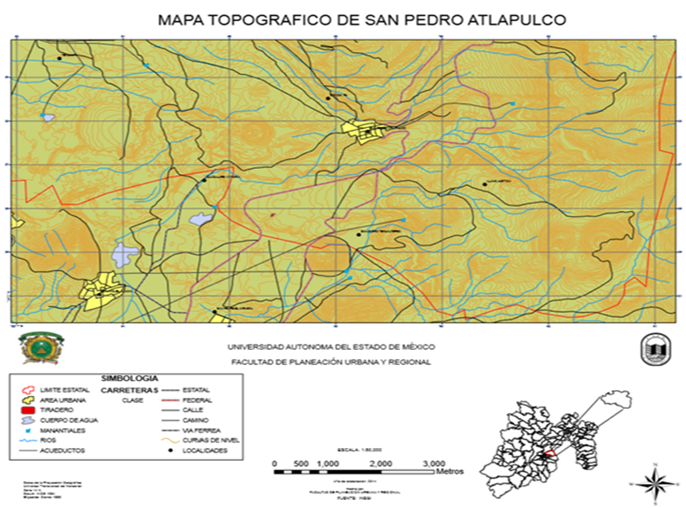
La principal actividad económica es el turismo, y sus principales residuos relacionados con el consumo de alimentos y bebidas, entonces la mayor parte de residuos se ubican como residuos sólidos urbanos.
Los agentes locales en este proceso de limpia en la comunidad son: la población, las autoridades locales, los recolectores, los “pepenadores”, en la interacción con ellos se detectó una participación activa de ellos en la organización del trabajo, quizás por ser una comunidad indígena en donde la comuna propicia ponerse de acuerdo entre todos los integrantes. En la propuesta de servicio de limpia se pretende que existe una vinculación entre los mismos.
En el contexto se identificaron algunos efectos que pueden conllevar la forma de manejar los residuos sólidos como: la contaminación del recurso agua, en los ríos El Grande y El Muerto, además de ser receptores del agua residual, lo son de la basura que se depositan en las lomeríos próximos a éstos, contribuyen a su contaminación, mediante la materia orgánica eliminando el oxígeno de especies acuáticas, obstrucción de caudales que en ocasiones puede traer como consecuencia inundaciones. Por otra, parte puede existir contaminación del vertedero o basurero de la comunidad en aguas subterráneas debido a la filtración de lixiviados.
Existe también contaminación del recurso aire, por la quema de basura de algunas personas y por la disposición final a cielo abierto del vertedero, pues en el proceso de descomposición de los residuos se generan gases como el metano y el dióxido de carbono, que incrementan el efecto invernadero y por tanto, el calentamiento global.
La contaminación del recurso suelo se ve afectado con la absorción de los lixiviados, que influye en su productividad, así como la extinción de fauna y flora al distorsionar su ecosistema, aunque no se tienen estudios específicos sobre esta correlación, si manifiesta la población la perdida de fauna y flora que en tiempos pasados existía ahora ya no se cuenta, como ciertos peces, ajolote.
En San Pedro no se ha implementado ningún programa relativo a la gestión integral de los residuos sólidos urbanos por parte de las autoridades municipales, salvo faenas de limpieza organizadas por los CC. Delegados que han tenido respuesta favorable por parte de la población. De hecho los habitantes se sienten desatendidos por el H. Ayuntamiento y prefieren hacer gestiones de manera independiente a través de las autoridades ejidales y los CC. Delegados acordando y definiendo acciones de manera conjunta en sus Asambleas y también con los representantes de los restaurantes ubicados en la zona turística.
Los CC. Delegados Municipales como los integrantes del Consejo de Mayores de SPA han externado su preocupación respecto al uso que se ha hecho de sus recursos, pues si bien son el principal atractivo turístico, se cuestionan qué va a pasar dentro de algunos años si no se conservan los bosques, si no se reúsa el agua y si se sigue tirando la basura a” cielo abierto”. De ahí que se proponga una gestión integral de residuos, entendiendo por esto a las acciones “…que incluyen la prevención y reducción de su generación, su valorización económica y su disposición de manera adecuada, complementado con estrategias de educación, capacitación, comunicación y fortalecimiento del marco jurídico y administrativo, entre otras. (Semarnat 2012).
Derivado de la problemática expuesta, se plantea la necesidad de formular un proyecto para la gestión integral de los residuos sólidos, no se cuenta a nivel municipal a pesar que la normatividad lo exige. Por ello, es necesario formular para la comunidad, el cual debe partir considerando la separación primaria, es decir, residuos orgánicos e inorgánicos; transporte de los residuos organizado, contar con un Centro de Acopio de Residuos Sólidos Urbanos, entendiendo por éste a la “… instalación o espacio en donde se acondicionan y se almacenan por separado y temporalmente los materiales reciclables.” (Gaceta de Gobierno, 2011: 6), todo ello envuelto en una educación ambiental, que va desde la sensibilización del problema ambiental y en especifica de los efectos de la basura en el medio ambiente, hasta las especificaciones para la operación del proyecto.
2.2. Características de los residuos sólidos en San Pedro Atlapulco
La situación de los residuos sólidos de la comunidad se describirá con base a las fases del proceso de limpia: generación, recolección, transporte y disposición final, destacando en cada una de las fases, aspectos técnicos, biofísico, político-administrativo, económico y socio -cultural con el propósito de contemplar.
Generación: Las principales fuentes generadoras de residuos son las unidades domésticas y los establecimientos comerciales de alimentos en los valles turísticos, es decir se tratan de residuos sólidos urbanos, y aunque se trata de una localidad pequeña, el monto de residuos sólidos es alto por la afluencia de visitantes.
La composición de los residuos sólidos, así como el volumen de los mismos con base a las cuatro muestras que se tomaron en la comunidad (cuadro 1); se identificó que la mayor proporción de residuos es de origen orgánico, desperdicios de verduras y comidas, por arriba del promedio nacional que es de 52.4%, luego le sigue el plástico con 10.26% compuesto básicamente por bolsas de plástico; siguiéndole, vidrio alrededor de 4%. Cabe destacar que aunque los porcentajes de la bolsa de plástico y el unicel (poli estireno) no son importantes con respecto al total estudiado, si lo es con relación al impacto a la naturaleza, pues su desintegración dura alrededor de cien años.
Con base a estas muestras residuos también se observó que consumen productos comerciales domésticos comunes que la publicidad ofrece, lo que significa que el efecto consumista permea en su vida, además se tiene desconocimiento de los efectos que puede traer ciertos productos como cloros, unicel o la bolsa de plástico, al medio ambiente.
Cuadro 1. Promedio de RSU al día en San Pedro Atlapulco, 2014.
MATERIAL | PESO (KG) | %
Aluminio | 0.23 | 1.21
Orgánica | 11.32 | 60.83
Papel | 1.35 | 7.23
peligrosos (medicinas, pilas) | 0.80 | 4.30
Pet | 0.21 | 1.12
Plástico | 1.91 | 10.26
Tetrapak | 0.26 | 1.40
unicel | 0.16 | 0.87
vidrio | 0.69 | 3.72
otros | 1.69 | 9.07
Suma | 18.61 | 100.00
Fuente: Elaboración propia con base a las muestras recabadas en San pedro Atlapulco.
-Recolección: Los residuos domésticos son recolectados por dos vías principales: la primera, es por el camión recolector que dispone el Ayuntamiento de Ocoyoacac para dicha actividad, el cual recoge uno o dos días por semana y por las tardes, solo pasa por algunas calles. Este servicio no cubre todo el servicio que requiere la comunidad, motivo por el cual surge la segunda vía, que es el servicio privado, se trata de dos personas de la misma localidad, que por un poco más de diez años realizan esta actividad con sus propios automóviles, ha sido su fuente de empleo e ingreso, el cobro por el servicio oscila entre 5 a 20 pesos según el monto de basura, este servicio es regularmente todos los días de la semana.
En este sentido, el 70% del personal encuestado afirma estar conforme con el servicio de limpia que actualmente se tiene, sin embargo, se identificó que en ocasiones se quema la basura, suponemos que son aquellas personas que no pueden cubrir el costo que les implica dicho servicio, y desconoce los efectos que puede traer dicha acción.
Cabe destacar, que el pet (teraftalato de polietileno) es recolectado en la localidad por dos vías, una, por la parroquia católica, la cual ha dispuesto un espacio y estructura de madera y alambre para almacenarlo, en donde la población contribuye a acumularlos, después se vende y el monto monetario se destina para subsanar gastos de actividades de la parroquia. El otro medio, es la compra por un agente privado en una camioneta, que recorre las calles de la comunidad. Sin embargo, a pesar de dichos medios de adquisición del pet, se encontraron un porcentaje importante en las muestras, lo que puede indicar que todavía no hay convencimiento, no se valora recolectar y tratar de manera diferente este insumo.
La topografía de la comunidad se expresa en diversos lomeríos, esto hace que se dificulte la recolección por medio del camión del Ayuntamiento municipal, es donde entran las camionetas. Además, esta relieve del suelo se ha prestado para depósito de residuos, y con ello la posibilidad de contaminación de aire, tierra y agua, pues como se ve en el mismo mapa, es una zona donde se localiza una parte del sistema hidráulico lo que da la posibilidad de contaminación de esta zona de recarga acuífera.
Históricamente, la relación con el H. Ayuntamiento de Ocoyoacac con las autoridades de San Pedro Atlapulco no han sido estrechas debido a que la comunidad se rige bajo los preceptos de la autoridad del Comisariado Comunal, y aunque pertenece administrativamente al municipio, no se rige totalmente a éste, por ejemplo, no le obliga a rendir impuestos del comercio a las arcas municipales, y por ende, tampoco éste se ve favorecido con ciertas prestaciones como el servicio de recolección de basura y disposición final de los mismos. Ante esta situación, las autoridades afirman que no están acostumbrados a recibir apoyo del municipio, sino de resolverlos con sus propios recursos.
En cuanto a la recolección de residuos públicos, no existe una instancia específica para ello sino que cada responsable de predio tienen que hacerlo. En meses recientes, el delegado convoco a la población de la comunidad a participar en el barrido en las vialidades en un día y horario especifico, él comenta tener una participación de alrededor del 90% de ellos. Esto muestra, la disponibilidad potencial de participación, asimismo, el 93% de la población encuestada manifestó estar dispuesta a clasificar los residuos, incluso algunos manifestaban la importancia de llevar a cabo la clasificación de basura.
-Transporte: La basura es trasladada, como anteriormente se mencionó, por un camión del municipio, y por tres a camionetas particulares, esta es conducida a un vertedero cielo abierto, ubicada aproximadamente a 3 km de la cabecera municipal.
La propuesta se ubica en considerar a los transportistas de la localidad mencionados anteriormente, siguiendo las rutas y días definidos anteriormente, de esa manera se conserva a los agentes y la tradición.
-Disposición final: El sitio de disposición final representa un punto crítico y de atención prioritaria, toda vez que el área está considerada como zona de recarga, el cual no cubre los requerimientos técnicos para evitar impacto negativo, es probable que exista contaminación de mantos freáticos, pero no se cuenta con estudios específicos, solo se sabe que en el 2005 se recibió un dictamen emitido por la Procuraduría de Protección al Ambiente del Estado de México, en donde sancionan al tiradero clandestino, por no cubrir los requisitos necesarios. También en la Delegación de San Pedro, se encontró una autoridad de la localidad vecina llamada Guadalupe Victoria, realizando una reclamación mencionando que este vertedero quizás está contaminando a unos manantiales que se encuentran próximos al mismo y se encuentran en la comunidad. Este sitio, no cuenta con ningún tipo de infraestructura, instalaciones o normatividad.
Sin embargo, se realizó un análisis desde el punto físico-geográfico y su localización, es favorable en cuanto a precipitación, distancia a los asentamientos humanos, fallas, sismos, hidrología y desfavorable con relación al uso de suelo, pues se trata de un suelo apto para la agricultura, por sus geo formas se ven en desventaja por los posibles escurrimientos. Por ello, se recomienda mantener el mismo lugar para depositar los residuos que queden después de seleccionar y dar tratamiento a los mismos.

Mapa 2. Localización del Tiradero de basura y uso de suelo de San Pedro Atlapulco, 2014
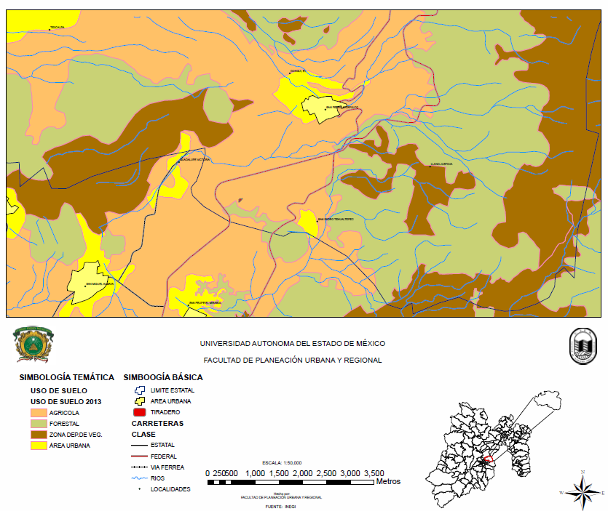
2.3. Síntesis de la situación de los residuos sólidos en San Pedro Atlapulco
En este apartado se sintetizaran la caracterización expuesta anteriormente, destacando aspectos que pueden limitar o potencializar la formulación y ejecución de un proyecto de uso y manejo de residuos sólidos que se dirija a un desarrollo local sostenible.
Limitaciones
-El modelo de mercado influye en el comportamiento consumista de la población, al adquirir una diversidad de productos con insumos que en ocasiones son dañinos a la naturaleza, así como a la economía de la población.
-Disposición insuficiente del gobierno municipal para colaborar con la localidad en el manejo de los residuos sólidos.
-Aceptación por el uso de unicel y bolsa de plástico, principalmente en las escuelas, se convierte en un desafío porque dichos productos aún no se reciclan.
- El cobro por recolectar la basura puede ser una limitante para que alguna parte de la población decida quemar su basura.
- La costumbre de no clasificar la basura, les puede implicar un trabajo adicional, aunque ellos tienen la información de los impactos que pueden traer el manejo inadecuado, no ha habido la decisión de hacerlo de manera diferente.
Potencialidades
- Los diversos agentes locales muestran interés en mejorar el manejo de los residuos sólidos: autoridades locales así como aceptación de los el Consejo de Mayores, lo que facilite que las disposiciones se conviertan en mandatos.
- Hay disposición de la población para la clasificación de RSU, dado los indicios de esta labor en la comunidad.
-La tradición del trabajo comunal propicia la participación de los agentes locales y facilita la responda a las convocatorias comunales.
-La gestión autónoma del gobierno local, independientemente del gobierno municipal, en la búsqueda de la solución de las necesidades de la comunidad.
-Existen disposiciones legales y de carácter político administrativo que dan un carácter de obligatoriedad del manejo de los residuos sólidos, esto ayuda a que se faciliten en caso de requerirlos los apoyos para desarrollar un proyecto de manejo de residuos sólidos.
- En el mercado regional se acepta la compra de la mayoría de residuos sólidos clasificados, lo que puede ser una fuente de ingresos para los bienes comunales.
Con relación a las limitaciones y potencialidades para tratar los RSU señalados anteriormente, se deduce que se cuenta la factibilidad de formular y gestionar un proyecto de manejo de residuos, siempre que se fortalezca las limitaciones, en especial la educación ambiental y se aprovechen las potencialidades como la disposición de los agentes.
Con esto se perfila la posibilidad de del tratamiento de los residuos, después de la recolección selectiva o bien clasificada se han definidos dos subproyectos una para los orgánicos, y otro para inorgánicos (vidrio, pet, fierro,). El primero consiste en un proyecto de vermi-composta que se trata de elaboración de composta mezclado con lombriz californiana, que funciona como un fortificante de suelos. En este se trata de clasificar los residuos y transferirlos a los comerciantes a los almacenes cercanos en Santiago Tianguistenco.
3) Proyecto de Manejo de Residuos Sólidos
El proyecto se describirá con base a las fases del manejo de residuos sólidos: generación, recolección, transporte, disposición final y tratamiento tanto de residuos orgánicos, como de inorgánicos. Para ello, se describirán las fases comunes de ambos proyectos, es decir, las fases mencionadas, y el tratamiento, de cada una de los residuos, por aparte.
3.1) Generación.
En esta fase se pretende mantener una educación continua hasta lograr que la clasificar los residuos sea parte de la forma de vida de la población, además se pretende sensibilizar sobre la reducción de productos que dañen al medio ambiente. Para ello, se ha elaborado un programa de educación que sirva para apoyar al presente proyecto, se ha establecido una serie de cursos, talleres y actividades para los diferentes agentes, algunos de los propuestos son los que se muestran en el cuadro de abajo.

Cuadro 2.Programa de Educación Continua para el Manejo de los Residuos Sólidos en San Pedro Atlapulco, 2014.
Tema | Descripción | Población dirigida | Responsable
1.Actividades lúdicas sobre el cuidado en los Residuos Sólidos
-Obras de teatro  -Mercadotécnica ambiental  -Limpieza de comuneros | Estas actividades se dirigen a la enseñanza pedagógica, mediante actividades interactivas y de información básica.  En cuanto a la mercadotécnica se pretende una especie de “propaganda” que muestre capsulas informativas. | A la población en general | La UAEM mediante las facultades de Planeación Territorial y Facultad de Humanidades.  Los regidores de la comunidad.
2. Talleres sobre el tratamiento de residuos.
-Elaboración de jabón con aceite doméstico residual  -Elaboración de Vermicomposta.  -Elaboración de artesanías de vidrio con vidrio residual | En esta área se pretende cubrir necesidades de capacitación para llevar a cabo actividades que se requieren para el cuidado de los recursos. | A los agentes que decidan llevar una actividad. | Investigadores de la Facultad de Planeación Urbana y Regional gestionan con las instituciones correspondientes.
3.Conferencia y platicas
-Efectos de quema de basura  -Requerimientos de Fosas sépticas | Con base a las necesidades de la comunidad se realizaran algunas pláticas. | A los interesados, | Investigadores de la Facultad de Planeación Urbana y Regional gestionan con profesores correspondientes.
Fuente: Elaborado con base acuerdos con las autoridades de la localidad.

Cabe señalar, que algunas actividades descritas en el cuadro, se han estado haciendo como las obras de teatro y el día de limpieza, la primera los investigadores de la UAEM, presentaron la obra a las escuelas de la comunidad, y la segunda, fue preparada por el segundo regidor, el cual convoco a toda la comunidad a barrer el área pública. Las experiencias han sido bien acogidas por la población por ello se considera importante repetirlas, sin embargo, se piensa darles seguimiento para que el aprendizaje forme parte de la formación de la población.
3.2) Recolección.
Se determinaron los puntos siguientes de la calle Tiburcio Plata y la Av. Independencia, la plaza cívica y la parroquia de la comunidad, debido a la concurrencia que existe en éstos, para el establecimiento de botes de basura indicando un color y título para cada tipo de residuo, con la finalidad de facilitar la recolección para el posterior tratamiento a cada residuo: Café, orgánico, Rojo: plástico, Azul: papel y Amarillo: metal. La recolección será por parte de uno de los camiones recolectores, quedando la delegación como encargada para el pago correspondiente como parte del servicio de limpia que debe ofrecerse para mantener las calles limpias; pues actualmente el centro no cuenta con botes de basura lo que incrementa la contaminación de residuos y visual en las calles.
Para ello se proponen dos rutas establecidas la primera de ellas con 24 paradas que abarcan la zona Norte de la comunidad y se delimita por la Avenida Profesor Felipe Peña y García; y la segunda ruta cubrirá el sur con un total de 21 paradas.
Con base al volumen y composición de los residuos sólidos en la comunidad, además a la forma tradicional en donde se determinó lo siguiente, las fuentes de recolección son. Los domicilios habitacionales, las zonas públicas y los valles turísticos.
Un curso de capacitación a los recolectores de residuos, sobre los efectos de los RS en el medio ambiente, la necesidad de la clasificación y sobre el funcionamiento del proyecto.
3.3) Transporte
De acuerdo con las características de Atlapulco analizadas en el diagnóstico se propone un sistema de recolección con base al Manual para el diseño de rutas de recolección de residuos sólidos municipales de la Sedesol, el cual se llevará a por las dos camionetas que actualmente realizan el servicio, pero cada una tendrá una ruta establecida para evitar los conflictos que se tienen con respecto a los domicilios servidos por cada uno.
Cuadro3. Rutas y días de recolección de los RSU en San Pedro Atlapulco.
Vehículo | Ruta | Días | Tipo de RS
-Camión del municipio | 1 | Lunes y viernes | Orgánica
-Camioneta roja | 2 | Martes y jueves | Orgánica
-Camioneta azul | 3 | Lunes y miércoles | Inorgánico
-Camioneta de los Valles | Potrero | indistinto | Clasificado
Fuente: Elaborado con base a información de la comunidad.
Las rutas de transporte son las que se muestran en el plano de abajo.

Figura 1. Plano de las rutas para recolección de RSU e San Pedro Atlapulco.
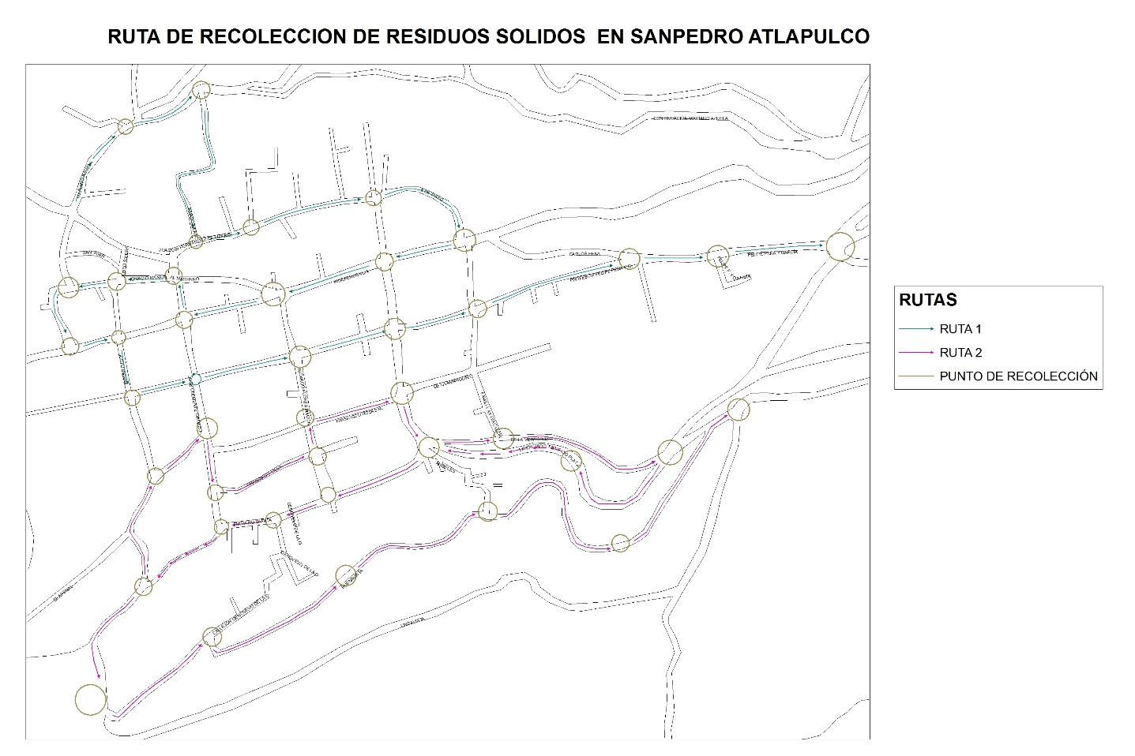

Fuente: Elaborado con base a investigación de campo.

3.4) Disposición Final
El vertedero de San Pedro Atlapulco, se tienen que trabajar en el saneamiento del mismo, para ello se están haciendo un proyecto de saneamiento con base a las normas adecuadas. Además, es necesario disponerlo para depósito de residuos que no entre en la residuos con posibilidad de ser reciclados.
En esta etapa se pretende que los RSU seleccionados previamente se canalicen a dos áreas de tratamiento: uno para los residuos orgánicos y otro para los inorgánicos, el primero para la elaboración de vermicomposta y los segundo al establecimiento de un centro de acopio y de transferencia, los cuales tendrán que cubrir los requerimientos de mercado, técnico, legislativos, organizacionales y financieros adecuados, para lograr la factibilidad de los proyectos. En adelante se describirán cada uno éstos aspectos.

3.4. Tratamiento para RSU orgánicos e inorgánicos: Producción de vermicomposta y Centro de Acopio y Transferencia.

Se describe de manera separada los aspectos de mercado y de manera conjunta los demás estudios

-Mercado de Vermicomposta.
Se propone que el mercado al que estaría dirigido la vermicomposta sea a los turistas de los valles que muestren interés por los fertilizantes y que tengan jardín, huerto o plantas. Este se planea vender en los establecimientos que ofrecen servicios en los valles turísticos.
Debido al volumen de los residuos orgánicos que se generan en Atlapulco a la semana se produciría un aproximado de 9 toneladas, debido a que de las 11.460 toneladas de residuos orgánicos se obtiene máximo un 85% de compost, esto después de haber transcurrido los primeros 3 o 4 meses que es tiempo que tarda en producirse el compost. Dado esto los costales de vermicompost tendrían la capacidad de 2 kg. Con lo que se estaría obteniendo 4 500 costales a la semana.

Por ello para conocer la factibilidad del mercado se realizaron cuestionarios a los turistas, se elige fin de semana debido a que son los días más concurridos de los valles. La muestra de población cuestionada representa el 6%. Con los resultados se estima que cada fin de semana llegan alrededor de 1100 autos a los valles, por lo que el 70% sería cliente potencial debido a que tienen jardín o huerto, entonces la población demandante sería de 770 personas. Por lo que se puede destacar que el potencial de mercado para el fertilizante es óptimo.
Por otra parte el 60% indicó que las plantas que tienen son de ornato seguidas de diversos tipos de árboles, por lo cual la composición del vermicompost debería estar conformada principalmente por Nitrógeno, el cual estimula el crecimiento de las plantas, luego Fósforo, que favorece el color de las hojas, y Potasio que propicia la suculencia.
La mayoría de los visitantes aseguraron utilizar abono o fertilizante para su jardín, lo cual es un indicador favorable pues los resultados demuestran que solo alrededor de un 39% de los visitantes que tienen jardín no utilizan algún tipo de abono o fertilizante, además el 100% de los encuestados refieren que es necesario utilizar algún producto para mejorar las condiciones de las plantas y con este dato sería posible difundir la utilidad de la vermicomposta para lograr que la mayoría de los visitantes muestren afinidad por el fertilizante.
Dentro de los resultados desfavorables para el proyecto, se obtiene que ninguno de los visitantes encuestados utilizan la vermicomposta como fertilizante, sin embargo algunos de ellos se mostraron interesados al conocer la propuesta. Se puede replicar que con información dirigida a los visitantes del proceso para la obtención del fertilizante así como de la composición del mismo, los visitantes se muestren interesados, principalmente los que utilizan productos como la composta y tierra negra, aunque al informar acerca de los beneficios del vermicomposta es posible que los que indican usar abonos químicos se interesen en el producto.
El 50% de los encuestados aseguraron que pagarían entre 21 y 30 pesos por el kilo de vermicomposta lo cual es un buen indicador favorable, pues tomando en cuenta que la vermicomposta en centros comerciales se encuentra alrededor de los 14 pesos, el precio al que pudiera ofertarse el producto estando entre los 10 y 20 pesos el kilo no sería una limitante para su venta.

Mercado del centro de acopio y trasferencia.
La cantidad de residuos que se estimó es alrededor de 18.61kg por vivienda, debido a que la muestra que se recabo fue de 5 viviendas en promedio al día lo que cada una generaría es 3.722kg diarios.
El total de viviendas habitadas en San Pedro Atlapulco según INEGI 2010 es de 1016 por lo que en total al día se generan alrededor de 3.718 toneladas de residuos sólidos, los cuales estarían ingresando al centro de acopio y al mes se estarían recibiendo 111.540 toneladas. De esta cantidad se desglosan las siguientes cantidades de cada residuo.
Cuadro 4. Cantidad y tipo de residuos inorgánicos en San Pedro Atlapulco
RESIDUO | CANTIDAD AL DÍA | CANTIDAD AL MES
Aluminio | 0.23 | 6.9
Papel | 1.35 | 40.5
Peligrosos (pilas, servicio médico) | 0.80 | 24
PET | 0.21 | 6.3
Plástico | 1.91 | 57.3
Tetrapak | 0.26 | 7.8
Unicel | 0.16 | 4.8
Vidrio | 0.69 | 20.7
Otros | 1.69 | 50.7

Los residuos sólidos inorgánicos que van a estar ingresando al centro de acopio son cartón, papel, vidrio, PET, unicel, plástico “duro” y baterías de carros. Estos residuos son los que van a estar siendo recibidos ya que debido al diagnóstico realizado se determinó que son los que más se generan en la comunidad así como la determinación del potencial que tienen para poder ser reciclados.
Los residuos como pilas pequeñas y los provenientes de un servicio médico van a ser únicamente acopiados en la bodega temporal del centro de acopio. Ya que no se les puede dar un tratamiento dentro del mismo, se va a buscar un canal de comercialización.
Se pretende que la venta se haga directamente con la comunidad principalmente para los talleres que se realizaran de vidrio, se va a comercializar mediante la venta directa al público se dará acceso en la vigilancia y las personas entraran para poder comprar los residuos pertinentes, en este caso para el taller será el vidrio, asimismo se quiere que se amplíe la venta a empresas del municipio de Ocoyoacac y que saliendo de San Pedro Atlapulco pueda tener una nueva utilidad.
Se va a comercializar mediante la venta al público, esperando que estos se acerquen a la recepción del centro de acopio y ahí realizar la compra venta de los diversos residuos, asimismo se dará opción para que camiones de otras empresas lleguen al lugar para poder llevarse residuos que van a ser transferidos.
Se pretende también que otro segmento de mercado sea destinado a las comunidades aledañas como se venía haciendo anteriormente, canalizar los RS previamente clasificados y organizados hacia Santiago Tianguistenco, las camionetas provenientes de ese sitio van a ingresar al lugar y se les va a vender los residuos que ellos consideren necesarios comprar.
Haciendo la investigación de mercado se obtuvieron los siguientes datos de cuatro diferentes centros de acopio instalados en Santiago Tianguistenco.
Cuadro 5. Precios de RSU de la región, 2014.
RESIDUO | PRECIO 1 | PRECIO 2 | PRECIO 3 | PRECIO 4
PET | 4.50 | 4.50 | 4.50 | 4.50
Plástico duro | 2.80 | 2.00 | 2.50 | 2.00
Cartón |  | 1.10 | 1.20 | 1.20
Aluminio |  | 15.00 | 16.00 | 16.00
Bronce |  | 40.00 | 40.00 | 45.00
Acero |  | 8.00
Baterías de carro |  | 120.00 | 130.00 | 150.00
Fierro |  | 2.50 | 3.00 | 3.00
Nilón |  | 2.00 |  | 2.00
Vidrio |  |  | 0.30 | 0.20
Papel |  |  | 1.20 | 1.00

-Técnico
Los pasos que se seguirán para la producción de vermicomposta son los siguientes:
1. Retirar posibles materiales distintos de los restos vegetales, tales como rafias, grapas para tutorado, pinzas y cualquier otro resto no biodegradable.
2. Triturar el material hasta un tamaño entre 5-10 cm. Puede ser a través de una biotrituradora o una fresadora acoplada al tractor.
3. Mezclar con otros materiales ricos en carbono (por ejemplo, podemos comenzar con 1 parte de corteza de árboles y 3 partes de restos de cosecha) para alcanzar una relación Carbono/Nitrógeno de 25-30, que es la óptima para el desarrollo del proceso, ya que desequilibrios en esta relación pueden ralentizar el proceso de transformación o provocar una pérdida de nitrógeno por volatilización produciendo en este caso la aparición de malos olores.
4. Formar un montón o pila con los materiales mezclados; el tamaño de éste debe de permitirnos poder voltearlo manualmente y su altura media debe ser de 1,5 metros.
5. Si el material del montón o pila está seco humedecer mediante riego. No debe estar demasiado húmedo (no debe salir agua cuando apretamos un puñado con la mano). La humedad debe estar en torno un 40%.
6. Dejar descomponer el material y comprobar la temperatura periódicamente, ésta debe mantener entre 60-70ºC. Voltear al menos una vez por semana o cuando la temperatura descienda. Esta etapa puede durar entre 1 y 2 meses (fase vio-oxidativa) y en ella el volumen se reduce en un 40-50% aproximadamente.
7. Depositar los restos pre-compostados en los lechos. Las dimensiones varían en función del espacio, pero deben tener una achura aproximada de 1,20 m y una altura que no supere los 30-40 cm.
8. Añadir las lombrices a los lechos, pero no directamente, sino colocando encima del material una capa de vermicompost maduro y ellas pasarán solas a la parte inferior.
9. Controlar periódicamente la humedad. Esta debe ser del 80%. Al apretar el material con la mano, este ha de quedar con forma y deben caer unas gotas de líquido (menos de 10 gotas). Es conveniente disponer de un sistema automático de riego que pulverice agua sobre los lechos.
10. Al cabo de 3-4 meses el material estará listo para recolectar. Debe tener un aspecto grumoso, esponjoso, de color pardo y olor a tierra húmeda.
11. La recolección se llevará a cabo depositando una capa de material fresco sobre el vermicomposta y se retirará al cabo de 3 días. La operación se repite hasta que quede el menor número de lombrices en el vermicomposta. Al final del proceso el volumen del material se ha podido reducir un 10-15% más. (ver la figura 2)

Figura 2. Proceso de producción de la Vermicomposta

En el centro de acopio y transferencia de residuos peligrosos, se seguirá los pasos siguientes:

Figura 3. Proceso de producción del Centro de Acopio y Transferencia.

Las pilas que van a ser transferidos serán hacia la empresa Gonhermez, S.A. de C.V. la cual se encuentra ubicada en francisco Godwalt, 1669. Parque Industrial, Toluca.

-Localización del terreno
La localización del centro para la producción de vermicomposta y de acopio y transferencia se tomó en base a lo que la legislación menciona, la cual dice que se tiene que cumplir con lo siguiente:
- Ubicarse a una distancia mínima de 100 m de escuelas, mercados públicos, hospitales, iglesias y terminales de transporte público.
- Ubicarse en vialidades con un ancho mínimo de 12 m.
Cumpliendo con ello, la ubicación será en el lugar donde actualmente se encuentra el tiradero de la localidad, como se mencionó se llevará a cabo el saneamiento del mismo.
Mapa3. Aptitud para un Centro de Acopio en San Pedro Atlapulco
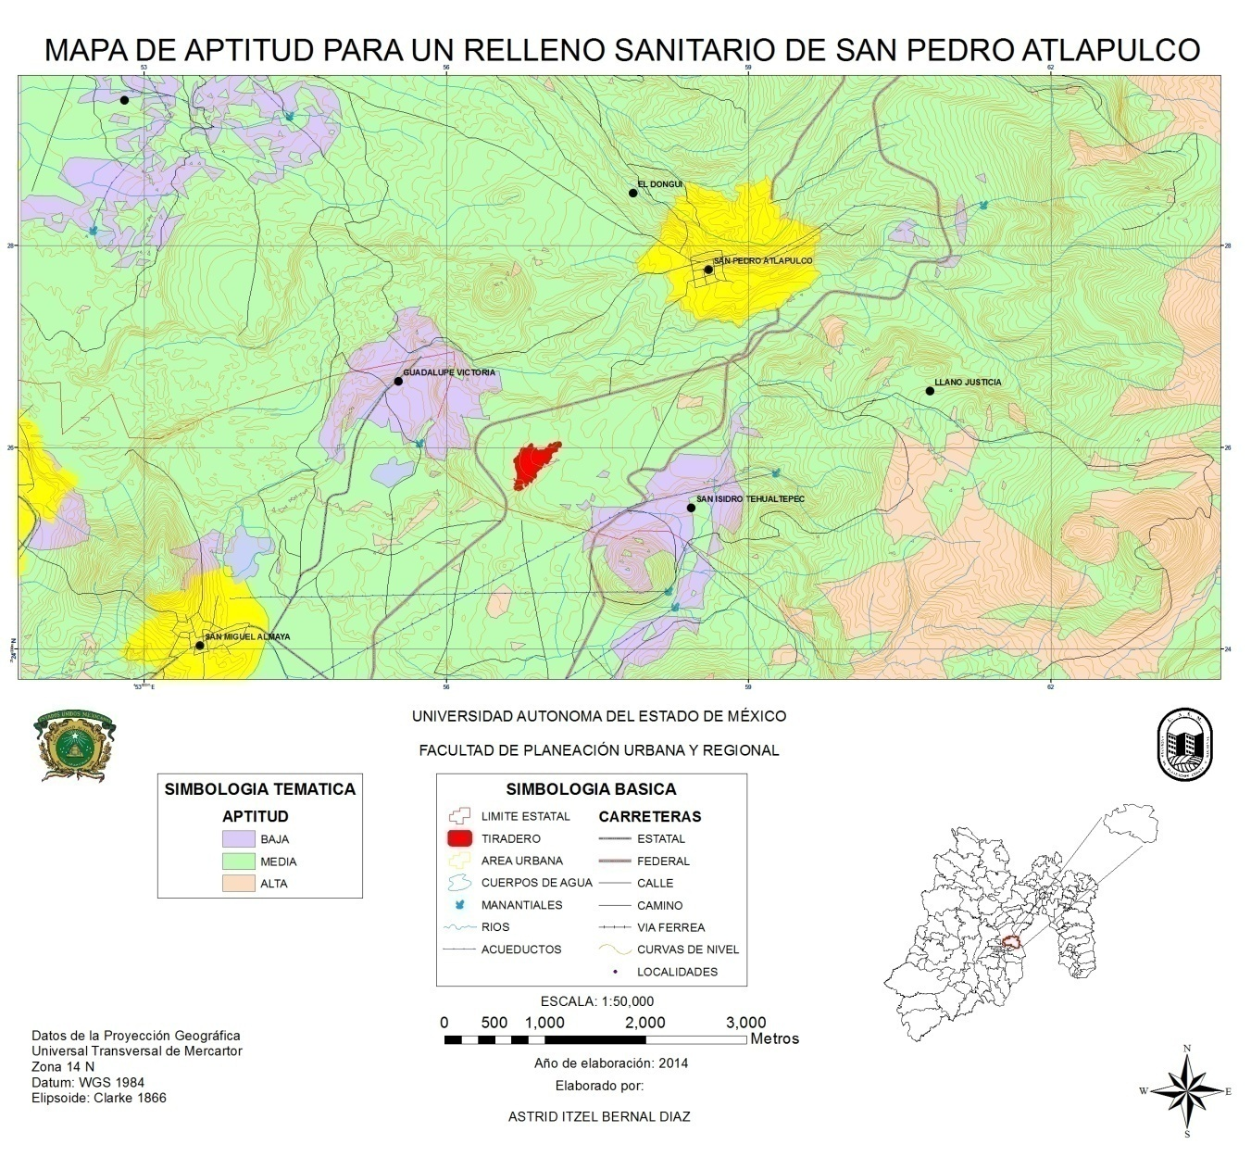

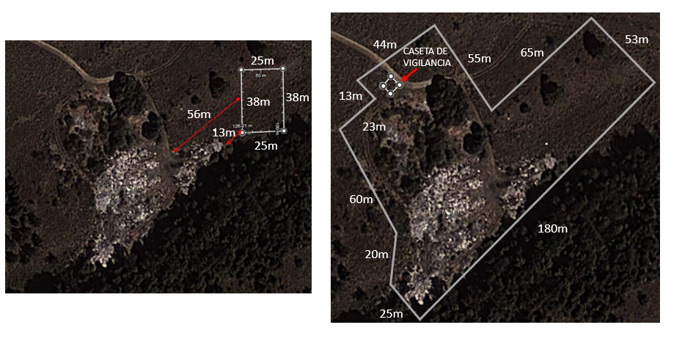
El perímetro para todo el centro de residuos sólidos considerando el vertedero actual y el espacio para el centro de acopio es de 515 metros y para el centro de acopio y el de producción de vermicomposta se requiere un área aproximada de 950 m2.
Obra civil
En la siguiente imagen podemos observar cómo es que se pretende que quede la distribución del centro de acopio dentro del terreno elegido. La distribución del centro es en función al proceso de producción que se llevará a cabo dentro del mismo. Se adaptaron las instalaciones de acuerdo a las características de los residuos que se van a estar almacenando.
Figura 4. Plano de la obra civil del centro de producción, acopio y transferencia de los RSU de San Pedro Atlapulco.
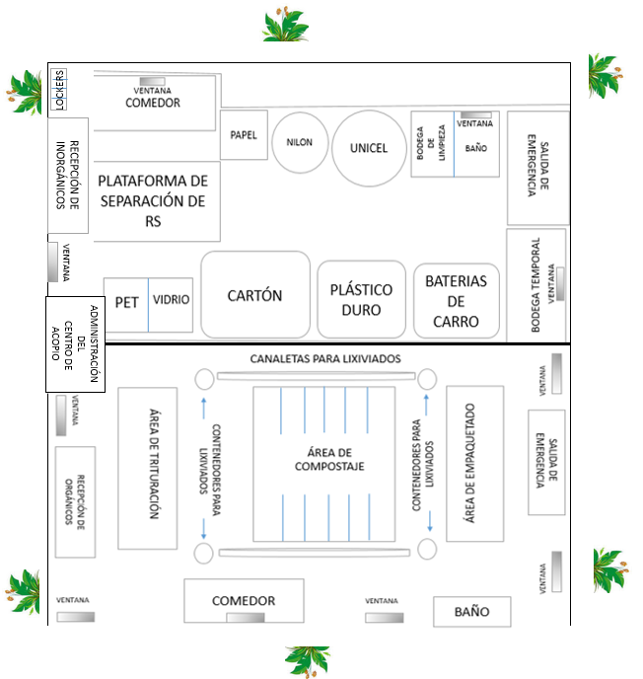
El terreno se dividió en dos partes una para los residuos sólidos orgánicos y otra para los residuos sólidos inorgánicos, de los cuales se está tratando en este trabajo.
Se debe de considerar contar con un área de estacionamiento, la cual permita el fácil acceso para entregar los residuos sólidos en cada centro de acopio.

A continuación se muestra únicamente la estructura interna del centro de acopio y Producción de vermicompostapara residuos sólidos inorgánicos deberá quedar de la siguiente manera:
Figura 5. Distribución de la ubicación de los RSU en el centro de acopio y transferencia.
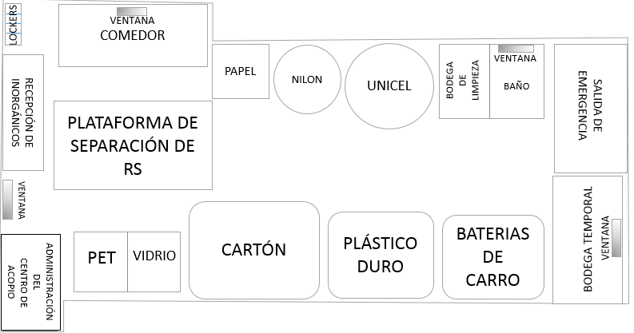
Para que se ponga en marcha, principalmente se debe de contar con un permiso de uso de suelo. Asimismo deberá de contar con el visto bueno de protección civil.
Los sitios seleccionados para el establecimiento de centros de acopio, deberán contar con el uso de suelo acorde a la actividad pretendida, establecido por el plan municipal de desarrollo urbano vigente. En caso contrario contar con la autorización para el cambio de uso de suelo, emitido por el H. Ayuntamiento correspondiente.
-Organizacional
Con base a la estructura organizacional de la comunidad, la cual se caracteriza por una organizacional autónoma del gobierno municipal, además de una relación horizontal en donde se propone la organigrama siguiente.
Figura 6. Estructura organizacional para el Centro de acopio y centro de producción de Vermicomposta.

Cuyas funciones de cada personal será el siguiente: Responsable y administración; verificar que los procesos que se lleven a cabo de forma correcta y atender las alteraciones que surjan en ello, la comunicación; Operario 1 de la planta de compostaje: Distribución de los residuos orgánicos a las pilas de compostaje previamente triturados, volteo de composta cada semana y aplicación de las lombrices; Operario 2 de planta de compostaje: mantener el monitoreo semanal de las condiciones físicas como el pH, la temperatura, la relación Nitrógeno- Fósforo-Potasio, humedad, entre otras; en las que se esté desarrollando la composta para controlar los posibles cambios que se pudieran presentar.. Volteo de camas de vermicompost una vez por semana por cada pila, tamizado del material orgánico. y empaquetándola; Receptor de residuos : Acopiar la llegada de RS para ubicarlos en su lugar correspondiente y la Vigilancia : se encargara de verificar que las instalaciones queden perfectamente cerradas y prever que no se cause algún accidente.
-Financiero
Con base a la propuesta descrita hasta el momento se formuló el estudio financiero. La estructura de la inversión, presupuestos de costos, de ingresos y el periodo de la recuperación de la inversión, siendo las estimaciones las siguientes:
 | Inversión (pesos de 2014)
Cant | MATERIALES | COSTO UNITARIO | COSTO TOTAL
1 | Construcción de naves | $ 2,230,355.00 | $ 2,230,355.00
1 | Pozo | $ 3,000.00 | $ 3,000.00
1 | Bomba de agua | $ 3,800.00 | $ 3,800.00
1 | Trituradora | $ 10,000.00 | $ 10,000.00
2 | Bascúlas | $ 200.00 | $ 400.00
1 | Muebles de baño | $ 2,500.00 | $ 2,500.00
1 | Mobiliario (7 sillas y 2 Mesas) | varios | $ 1,823.00
3 | Carretillas grandes | $ 890.00 | $ 2,670.00
2 | Diablo mediano | $ 1,100.00 | $ 2,200.00
2 | Pala recta | $ 135.00 | $ 270.00
2 | Pala ovoide | $ 135.00 | $ 270.00
2 | Picos | $ 265.00 | $ 530.00
2 | Bieldos | $ 295.00 | $ 590.00
2 | Harneros (tamiz) | $ 250.00 | $ 500.00
95mts | Malla | $ 4,000.00 | $ 4,000.00
 | Herramienta básica (martillos, pinzas, clavos etc) | Varios | $ 500.00
 | Lombrices | $ 250.00 | $ 250.00
TOTAL |  |  | $ 2,263,658.00

Presupuesto de ingresos por venta de Vermicomposta, a precios de 2014.
Concepto | Mensual | Anual
Precio por venta de bolsa | $20.00 | $20.00
Cantidad de bolsas | 5600 | 67,200.000
Subtotal | $112,000.00 | $1,344,000.00

Presupuesto de ingresos por venta de inorgánico a precios de 2014.
Concepto | 1 aluminio | 2 papel | 3 pet | 4 plástico | 5 vidrio | 6 nilón
Precio por venta de residuos por Kg | $16.00 | $1.20 | $4.50 | $2.80 | $0.30 | $2.00 | Total anual
Cantidad kg/día/vivienda | 46.736 | 274.320 | 42.672 | 388.112 | 140.208 | 203.200
Cantidad kg/año | 17058.64 | 100126.8 | 15575.28 | 141660.88 | 51175.92 | 74168
Subtotal Inorgánico | $272,938.24 | 120,152.16 | 70,088.76 | 396,650.46 | 15,352.78 | 148,336.00 | $1,023,518.40

Presupuesto de costos (PESOS DE 2014)
MATERIALES | COSTO MENSUAL | COSTO ANUAL
Material de limpieza (cubetas, escobas, jergas, guantes, cubrebocas) | $ 400.00 | $ 4,800.00
Papelería | $ 150.00 | $ 1,800.00
Bolsa de destraza para empacar vermicomposta | $ 300.00 | $ 3,600.00
Salarios (cinco personas) | $ 24,000.00 | $ 288,000.00
Botes de 100 lts | $ 300.00 | $ 1,200.00
TOTAL |  | $ 299,400.00

Estado de cuentas total (vermicomposta y venta de inorgánicos)
Concepto | 1 | 2 | 3 | 4 | 5
INGRESOS | $ 2,367,518.40 | $ 2,367,518.40 | $ 2,367,518.40 | $ 2,367,518.40 | $ 2,367,518.40
COSTOS | $ 299,400.00 | $ 299,400.00 | $ 299,400.00 | $ 299,400.00 | $ 299,400.00
UTILIDAD | $ 2,068,118.40 | $ 2,068,118.40 | $ 2,068,118.40 | $ 2,068,118.40 | $ 2,068,118.40
DEPRECIACION | $ 457,172.00 | $ 457,172.00 | $ 457,172.00 | $ 446,071.00 | $ 446,071.00
UTILIDAD | $ 1,610,946.40 | $ 1,610,946.40 | $ 1,610,946.40 | $ 1,622,047.40 | $ 1,622,047.40

Con base al estudio financiero el proyecto es factible financieramente, se deduce que en cada año hay utilidades y la inversión se recupera alrededor del año y medio. Se sugiere las fuentes de financiamiento siguientes.

Concepto | Fuente | Monto
Terreno | Comunidad de San Pedro A | 100
Obra civil | Ayuntamiento | 50
Botes | Empresa privada | 100
Capacitación | UAEM | 100

3.3. Evaluación y gestión de los proyectos de residuos sólidos urbanos
Una forma de evaluar la factibilidad del proyecto es visualizar dos escenario; una situación de la localidad sin un proyecto de residuos sólidos y sus tendencia, así como se está viviendo actualmente, en donde aunque no se cuentan con estudios específicos sobre los impactos ambientales y socioeconómicos de manera precisa, pero se infieren por estudios que se han hecho en otros ámbitos, se infiere que el impacto es negativo por los efectos en los recursos agua, imagen urbana, suelo y dada la afluencia de turistas es de manera importante, y aunque se experimenta la iniciativa de la recolección de pet, aluminio, cartón, todavía por las muestra una cantidad se conduce como basura.
Por otro lado, un escenario en donde se lleven a cabo los proyectos de residuos sólidos propuestos, va a costos de inversión y de operación, sin embargo los beneficios a mediano plazo en términos económicos, sociales y por supuesto biofísicos indican que impactan en las externalidades negativas al medio ambiente y por ende al desarrollo local sustentable de la comunidad.
Se han elaborado los proyectos de manera esquemática para que las autoridades locales, con conocimiento puedan facilitar la gestión de los proyectos, se pretenden que los resultados de esta investigación o sea el último apartado donde se exponen los proyectos les sirva a las autoridades locales para que les permita gestionar los apoyos de recursos financieros para la obra civil principalmente, pero también la capacitación y sobretodo la seguridad de contar una unidad móvil que acate las condiciones de proyecto.
Conclusiones
Dada la magnitud, crecimiento y composición de los residuos sólidos en México es necesario atenderse desde los diferentes niveles gubernamentales y ámbitos disciplinarios; debido al impacto que se provoca en la contaminación de los recursos naturales aire, agua, suelo, flora, fauna y principalmente en la salud de la población. Este impacto obstaculiza el desarrollo local.
El contexto legislativo establece una serie de leyes y normas tanto a nivel federal, estatal y municipal sobre el manejo integral de los residuos sólidos, en este marco se observa la mayor responsabilidad que se le otorga al gobierno local para llevar a cabo esta enmienda. Asimismo, desde lo administrativo se plantean los lineamientos a seguir para formular un programa de manejo de RS, lo cual indica que la obligación del gobierno local por formular y ejecutar el programa para sanear o prevenir el impacto de los RS en el medio ambiente.
El enfoque teórico del Desarrollo Local Sostenible se aborda como instrumento de análisis, pues da los principios con las cuales se orienta la formulación y ejecución de un programa de manejo de los RS, tales como la participación de los agentes locales, el aprovechamiento de los recursos naturales y humanos, la visión multidimensional del problema de los RS y de sus impactos, retoma la cultura local, éstos principios son considerados en la formulación de la propuesta.
La comunidad de San Pedro Atlapulco se ubica entre las dos zonas metropolitanas del Estado de México, se retoma como caso de estudio porque es una zona con riqueza en sus recursos naturales y es atentada su calidad por la forma en que se manejan sus RS; la disposición total de éstos es a “cielo abierto” y su topografía hacen que el impacto negativo al medio ambiente sea significativo.
La propuesta se expone con bases a la metodología de proyectos y de acuerdo a las fases del manejo integral de los residuos sólidos. La experiencia de hacerlo conjuntamente con los agentes locales ha sido favorable en cuanto que se conoce con más detalle las necesidades y demandas de la comunidad y a su vez se va difundiendo la idea.
Finalmente, se muestra que la propuesta de un proyecto de RSU orgánico e inorgánico es factible llevarse a cabo dado las características sociales, económicas, ambientales y financieramente.
Bibliografía
Alvarado Granados Alejandro R. (coord.) (2012): Experiencia en el Tratamiento de aguas residuales en el Estado de México. México, Universidad Autónoma del Estado de México.
Boffil, Sinai y otros, (2009): “Desarrollo Local Sostenible a Partir del Manejo Integrado en el Parque Nacional Caguanes de Yaguajay” en Revista Desarrollo Local Sostenible, Cuba: Grupo Eumed.net y Red Académica
www.eumed.net/rev/delos/04/
Constitución Política de los Estados Unidos Mexicanos, [En línea], Diario Oficial de la Federación. Consultado el 17 de febrero de 2014. Disponible en: http://www.diputados.gob.mx/LeyesBiblio/pdf/1.pdf.
Diario Oficial de la Federación, 2013: Ley General para la Prevención y Gestión Integral de los Residuos, [En línea]. Consultado el 28 de febrero de 2014.Disponible en: http://www.diputados.gob.mx/LeyesBiblio/pdf/263.pdf.
Dirección de Difusión y Promoción de la Investigación y los Estudios avanzados.
Gaceta de Gobierno, (2011): Norma Técnica Estatal Ambiental NTEA-013-SMA-RS-2011, [En línea], Periódico Oficial del Gobierno del Estado Libre y Soberano de México. Consultado el 21 de febrero de 2014. Disponible en: http://portal2.edomex.gob.mx/sma/participacion_ciudadana/groups/public/documents/edomex_archivo/sma_pdf_ntea_013_sma_rs_2011.pdf
- Gallardo Cervantes Juan, (2009). Formulación y Evaluación de Proyectos de Inversión. Mc Graw Hill, México.
- Gobierno del Estado de México (GEM) (2009). Programa para la Prevención y Gestión Integral de Residuos Sólidos Urbanos y Manejo Especial del Estado de México, Gaceta del Gobierno del Estado de México.
-SEMARNAT (Secretaria del Medio Ambiente y Recursos Naturales) (2012) Informe de la situación del Medio Ambiente en México, Compendio de estadísticas Ambientales Indicadores Clave y de Desempeño Ambiental.
-Instituto Nacional de Estadística, Geografía e Informática. INEGI. (2011): Censo de Población y Vivienda 2010. INEGI. México.
-INEGI Censo Nacional de Gobiernos Municipales y Delegacionales (2011) (CNGMD)
Módulo 6: Residuos Sólidos Urbanos. INEGI, México 2012: http://www3.inegi.org.mx/sistemas/temas/default.aspx?s=est&c=21385
-Miranda, Miranda Juan José, 2005: Gestión de Proyectos: Identificación, formulación y evaluación financiera, social y ambiental, MM editores, Colombia
-Secretaria de Desarrollo Social (Sedesol), (2009): Manual Técnico Sobre Generación, Recolección y Transferencia de Residuos Sólidos Municipales. Subsecretaria de desarrollo urbano y vivienda dirección general de infraestructura y equipamiento. http://www.sedesol2009.sedesol.gob.mx/archivos/802402/file/ManualTecnicosobreGeneracionRecoleccion.pdf
-Quispe Limaylla, Anibal (2010) Cómo manejar y aprovechar la basura orgánica de las ciudades. Colegio de Postgraduados, México
-Semarnat (Secretaria del Medio Ambiente y Recursos Naturales) (2012): Informe de la Situación del Medio Ambiente en México. Compendio de Estadísticas Ambientales Indicadores Clave y de Desempeño Ambiental. Edición 2012, Semarnat, México.

Profesores de la Facultad de Planeación Urbana y Regional: maestra en Desarrollo Municipal ediazc@uaemex.mx, Doctor en Ciencias Ambientales alexbum_13@hotmail.com, profesora del Instituto de Estudios sobre la Universidad maestra en Desarrollo Municipal emmagcarmona@yahoo.com y la maestra en Estudios Urbanos y Regionales normahr2002@yahoo.com.mx de la misma Facultad, Universidad Autónoma del Estado de México respectivamente.

